Tiết 34 Đọc mở rộng theo thể loại:
SỨC HẤP DẪN CỦA TRUYỆN NGẮN “CHIẾC LÁ CUỐI CÙNG”
(Theo Minh Khuê)
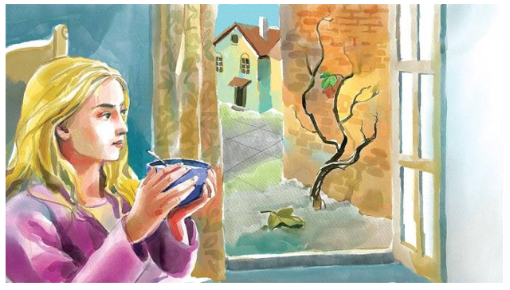 | 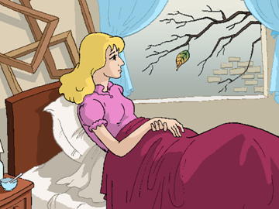

I. MỤC TIÊU
1. Năng lực
- Nhận biết được đặc điểm của văn bản nghị luận phân tích một tác phẩm văn hoc.
- Nêu được mục đích và nội dung chính của văn bản, chỉ ra mối quan hệ giữa đặc điểm văn bản với mục đích của nó.
- Nêu được những trải nghiệm trong cuộc sống đã giúp bản thân hiểu ra được các vấn đề đặt ra trong văn bản.
2. Phẩm chất
- Có lòng nhân ái qua việc trân trọng, thấu hiểu góc nhìn của mọi người
- Yêu mến vẻ đẹp của văn chương
II. THIẾT BỊ DẠY HỌC VÀ HỌC LIỆU
1. Thiết bị dạy học:
- Máy chiếu, máy tính, kế họa bài học, micro, phiếu học tập, …
2. Học liệu: - SGK, SBT Ngữ văn 7
III. TIẾN TRÌNH DẠY HỌC

HOẠT ĐỘNG CỦA GV VÀ HS | DỰ KIẾN SẢN PHẨM
KHỞI ĐỘNG
Bước 1: Chuyển giao nhiệm vụ học tập
GV đọc bài thơ: “Nghĩ về kiệt tác của cụ Bơ-men”
“Chiếc lá cuối cùng” - chiếc lá giả trên cây
Được vẽ ra trong đêm mưa gió rét
Được vẽ ra từ tấm lòng cao đẹp
Và tình người nhân ái bao la

Cụ Bơ-men người hoạ sĩ tài hoa
Đã cứu sống một tâm hồn còn trẻ
Chẳng quản tuyết rơi, đêm đông lạnh giá
Lặng lẽ…âm thầm…vẽ chiếc lá trong đêm

Có biết đâu rằng trong đêm mưa tuyết rơi
Cụ Bơ-men vì tình yêu con người
Cứu sống Giôn-xi cụ ra đi mãi mãi
Để lại cho đời một kiệt tác “hồi sinh”.
H: Em có cảm nhận gì về bài thơ trên? Tác phẩm “Chiếc lá cuối cùng” đã để lại tình cảm, cảm xúc gì cho tác giả qua bài thơ đó?
Bước 2: Thực hiện nhiệm vụ học tập
HS thực hiện nhiệm vụ cá nhân
Bước 3: Báo cáo kết quả thực hiện nhiệm vụ HT
- GV: Yêu cầu HS trình bày.
- HS: trình bày sản phẩm.
- Các HS khác theo dõi, quan sát, nhận xét, bổ sung (nếu cần) .
Bước 4: Kết luận, nhận định
- Từ học sinh chia sẻ, GV dẫn vào bài mới: Hãy luôn thắp sáng ngọn lửa của khát khao hi vọng hãy luôn yêu thương, mang nghệ thuật phục vụ con người, nghệ thuật chân chính lâu bền nhất là nghệ thuật hướng tới con người và vì con người.Đó là sức hấp dẫn của truyện ngắn “Chiếc lá cuối cùng”…
HÌNH THÀNH KIẾN THỨC
NV1: HD Trải nghiệm cùng văn bản  Bước 1: Chuyển giao nhiệm vụ (GV)  - Hướng dẫn cách đọc & yêu cầu cá nhân HS đọc. (đọc to, diễn cảm)  Bước 2: Thực hiện nhiệm vụ học tập  - HS nghe GV hướng dẫn, đọc mẫu, luyện đọc  Bước 3: Báo cáo thảo luận  HS đọc to, diễn cảm văn bản  Bước 4: Kết luận, nhận định (GV)  - Nhận xét giọng đọc của từng HS, chỉ ra những ưu điểm và hạn chế của HS.  NV2: HD suy ngẫm và phản hồi  Bước 1: Chuyển giao nhiệm vụ (GV)  - GV nêu câu hỏi: Phát phiếu học tập & giao nhiệm vụ: (phần này đã được chuẩn bị bài ở nhà)  H: Em hãy vẽ sơ đồ thể hiện mối quan hệ giữa ý kiến lớn, ý kiến nhỏ, lí lẽ, bằng chứng trong văn bản"Sức hấp dẫn của truyện ngắn Chiếc lá cuối cùng"?  Bước 2: Thực hiện nhiệm vụ học tập  - Đọc kĩ văn bản, xác định các ý kiến lớn, ý kiến nhỏ, lí lẽ, bằng chứng để vẽ sơ đồ  - HS thực hiện nhiệm vụ cá nhân tại nhà  Bước 3: Báo cáo thảo luận  GV:  - Yêu cầu HS trình bày.  - Hướng dẫn HS trình bày (nếu cần).  HS:  - HS trình bày sản phẩm đã làm ở nhà trước lớp.  - Các HS khác theo dõi, quan sát, nhận xét, bổ sung (nếu cần) .  Bước 4: Kết luận, nhận định (GV)  - Nhận xét thái độ và kết quả làm việc của từng HS, chỉ ra những ưu điểm và hạn chế của HS.  - Chốt kiến thức.  + Văn bản NL sử dụng các lí lẽ dẫn chứng cụ thể, rõ ràng | I. Trải nghiệm cùng văn bản  II. Suy ngẫm và phản hồi:  - Các yếu tố nghị luận trong VB
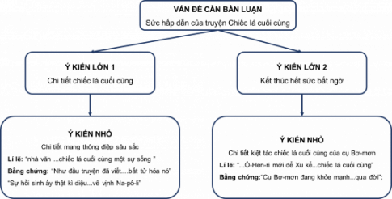

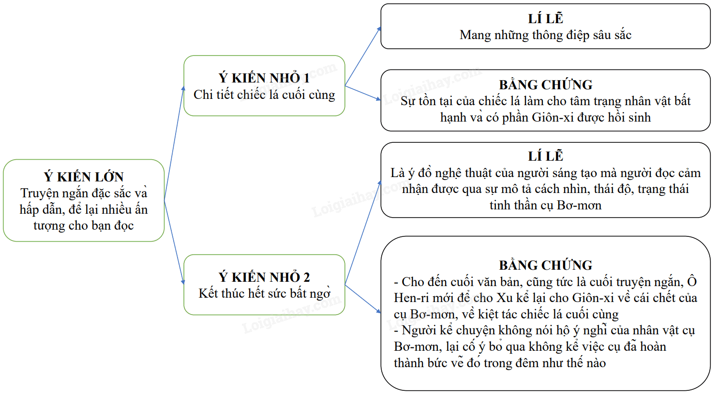
=> Cách triển khai các ý kiến, lí lẽ bằng chứng hợp lí thuyết phục, giúp người đọc dễ dàng tiếp nhận và nắm bắt lập luận của văn bản.
Bước 1: Chuyển giao nhiệm vụ (GV)  - Nhiệm vụ 1: Văn bản "Sức hấp dẫn của truyện ngắn Chiếc lá cuối cùng được viết ra nhằm mục đích gì?  - Nhiệm vụ 2: Chỉ ra những đặc điểm của văn bản nghị luận phân tích một tác phẩm văn học trong “Sức hấp dẫn của truyện ngắn Chiếc lá cuối cùng” và nêu tác dụng của các đặc điểm ấy trong việc thực hiện mục đích văn bản bằng cách hoàn thành bảng sau:  (thời gian thảo luận 5 phút)  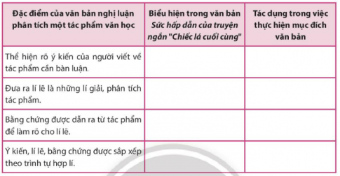  Bước 2: Thực hiện nhiệm vụ  NV1: Suy nghĩ cá nhân và trả lời câu hỏi  NV2: Thảo luận nhóm (4 nhóm)  Bước 3: Báo cáo kết quả thực hiện nhiệm vụ  * NV 1:  GV:  - Yêu cầu HS trình bày.  HS:  - HS trình bày ý kiến.  - Các HS khác theo dõi, quan sát, nhận xét, bổ sung (nếu cần) .  * NV 2:  GV:  - Yêu cầu các nhóm trình bày kết quả thảo luận.  HS:  - Đại diện nhóm trình bày ý kiến.  - Các nhóm khác theo dõi, quan sát, nhận xét, bổ sung (nếu cần) .  Bước 4: Kết luận, nhận định (GV)  - Nhận xét thái độ và kết quả làm việc của từng HS, chỉ ra những ưu điểm và hạn chế của HS.  - Chốt kiến thức | 2. Mục đích và đặc điểm của văn bản
Đặc điểm của văn bản nghị luận phân tích một tác phẩm văn học | Biểu hiện trong văn bản Sức hấp dẫn của truyện ngắn “Chiếc lá cuối cùng” | Tác dụng trong việc thực hiện mục đích văn bản
Thể hiện rõ ý kiến của người viết về tác phẩm cần bàn luận | Đây là một truyện ngắn đặc sắc và hấp dẫn, để lại nhiều ấn tượng cho bạn đọc | Xác định, làm nổi bật ý kiến được nêu
Đưa ra lí lẽ là những lí giải, phân tích tác phẩm | - Chi tiết chiếc lá cuối cùng  - Kết thúc bất ngờ | Dẫn chứng các chi tiết nổi bật từ văn bản
Bằng chứng được dẫn ra từ tác phẩm để làm rõ cho lí lẽ | - Chi tiết chiếc lá cuối cùng:  + Bằng chứng: Sự tồn tại của chiếc lá làm cho tâm trạng nhân vật bất hạnh và có phần Giôn-xi được hồi sinh.  “Như đầu truyện đã viết....bất tử hóa nó”; “Sự hồi sinh ấy thật kì diệu...vẽ vịnh Na-pô-li”  - Kết thúc bất ngờ:  + Cho đến cuối văn bản, cũng tức là cuối truyện ngắn, Ô Hen-ri mới để cho Xu kể lại cho Giôn-xi về cái chết của cụ Bơ-mơn, về kiệt tác chiếc lá cuối cùng  + Người kể chuyện không nói hộ ý nghĩ của nhân vật cụ Bơ-mơn, lại cố ý bỏ qua không kể việc cụ đã hoàn thành bức vẽ đó trong đêm như thế nào.  “Cụ Bơ-mơn đang khỏe mạnh...qua đời”; | Lập luận có sức thuyết phục, chứng minh làm sáng tỏ, xác nhận cho ý kiến.
Ý kiến, lí lẽ, bằng chứng được sắp xếp theo trình tự hợp lí | - Trước hết, sức hấp dẫn của truyện đến từ chi tiết chiếc lá cuối cùng  - Bên cạnh đó, sức hấp dẫn của truyện còn đến từ kết thúc hết sức bất ngờ | Thuyết phục, dễ hiểu, cuốn hút người đọc.

LUYỆN TẬP
Bước 1: Chuyển giao nhiệm vụ
- Gv hướng dẫn hs củng cố bài học bằng trò chơi “Tặng lá cho Giôn-xi” hoặc trò tương tự. Trả lời đúng một câu em sẽ giúp Giôn-xi nhận thêm một chiếc lá
1. Theo tác giả sức hấp dẫn của truyện Chiếc lá cuối cùng đến từ chi tiết nào?
A. Chi tiết Giôn-xi bị ốm. B. Chi tiết Xu chăm sóc cho Giôn-xi.
C. Chi tiết cụ Bơ-men xuất hiện. D. Chi tiết chiếc lá cuối cùng.
2. Theo tác giả chi tiết nào trong truyện Chiếc lá cuối cùng được xem là thông điệp sâu sắc?
A. Chi tiết chiếc lá cuối cùng.
B. Chi tiết Giôn-xi bị ốm và được Xu chăm sóc.
C. Chi tiết cụ Bơ-men chết.
D. Chi tiết Xu khỏe mạnh trở lại và biết ơn cụ Bơ-men.
3. Theo tác giả nhà văn đã thổi vào Chiếc lá cuối cùng điều gì?
A. Một sự cảm thông. B. Một sự sống.
C. Một tình yêu. D. Một niềm tin.
4. Theo tác giả sức hấp dẫn của truyện Chiếc lá cuối cùng còn đến từ đâu?
A. Kết thúc độc đáo. B. Kết thúc hấp dẫn.
C. Kết thúc bất ngờ. D. Kết thúc kịch tính.
5. Theo tác giả nhân vật nào trong truyện Chiếc lá cuối cùng có vai trò như một nhân vật trung tâm trong việc thể hiện đề tài, chủ đề của truyện?
A. Nhân vật Giôn-xi. B. Nhân vật Xu.
C. Nhân vật cụ Bơ-men. D. Cả ba nhân vật.
6. Khi đọc văn bản nghị luận phân tích một tác phẩm văn học cần lưu ý điều gì?
A. Xác định ý kiến, lý lẽ, bằng chứng được nêu trong tác phẩm.
B. Xác định tác giả và hoàn cảnh sáng tác của tác phẩm.
C. Xác định nghệ thuật đặc sắc của tác phẩm.
D. Xác định giá trị nội dung của tác phẩm.
7. Khi đọc văn bản nghị luận phân tích một tác phẩm văn học cần chỉ ra mối quan hệ
nào?
A. Mối quan hệ giữa tác giả và tác phẩm.
B Mối quan hệ giữa mục đích viết và đặc điểm của văn bản.
C. Mối quan hệ giữa tác phẩm và hoàn cảnh sáng tác.
D. Mối quan hệ giữa nhân vật và cốt truyện.
8. Vẽ sơ đồ trong văn bản nghị luận phân tích một tác phẩm văn học nhằm thể hiện điều gì?
A. Mối quan hệ giữa ý kiến, lý lẽ, bằng chứng.
B. Mối quan hệ giữa các ý kiến lớn và các ý kiến nhỏ.
C. Mối quan hệ giữa các ý kiến lớn và các bằng chứng có trong tác phẩm.
D. Mối quan hệ giữa lý lẽ và bằng chứng có trong tác phẩm.
- HS tiếp nhận nhiệm vụ.
Bước 2: HS trao đổi thảo luận, thực hiện nhiệm vụ
- HS suy nghĩ
- Gv quan sát, hỗ trợ, định hướng
Bước 3: Báo cáo kết quả hoạt động và thảo luận
- HS trả lời, hs khác phản biện, bổ sung ý kiến
Bước 4: Đánh giá kết quả thực hiện nhiệm vụ
- Gv chốt lại kiến thức
VẬN DỤNG
B1: Chuyển giao nhiệm vụ  GV giao nhiệm vụ: Việc nhìn nhận một vấn đề từ nhiều góc độ sẽ mang đến cho chúng ta những ích lợi gì? Em hãy viết đoạn văn khoảng 150 chữ trình bày ý kiến của mình về vấn đề trên, trong đoạn văn có sử dụng ít nhất hai từ Hán Việt.  B2: Thực hiện nhiệm vụ  HS viết đoạn  B3: Báo cáo, thảo luận  HS có thể chia sẻ trong tiết học sau hoặc nộp bài cho giáo viên  B4: Kết luận, nhận định  Nhận xét ý thức làm bài của HS | Đoạn văn tham khảo  Việc nhìn nhận một vấn đề từ nhiều góc độ sẽ mang đến cho chúng ta sự hiểu biết, cái nhìn bao quát và đi đến những hành động đúng đắn trong cuộc sống. Con người có đôi mắt để nhìn đời phân biệt đục-trong, phải-trái, đúng-sai… Tuy nhiên, nếu chỉ đánh giá mọi việc bằng đôi mắt của mình, có khi chúng ta sẽ mắc phải những sai lầm. Suy nghĩ khác, góc nhìn khác giúp ta có cái nhìn toàn diện về sự vật, hiện tượng. Nó còn giúp ta tránh được lối suy nghĩ thiển cận, phiến diện và bồi dưỡng cho ta tri thức mới mẻ. Biết suy nghĩ khác biệt tạo nên tính năng động trong tư duy. Đó chính là cơ sở và động lực để con người sáng tạo và thành công. Steve Jobs đã không ngần ngại suy nghĩ về một sản phẩm khác biệt trong nhiều năm. Cuối cùng ông đã tạo ra được chiếc Iphone huyền thoại. Harland Sanders đến gần cuối cuộc đời mới nhận ra sự khác biệt của món gà rán do ông sáng tạo và gặt hái thành công lớn sau bao năm tháng vất vả. Tất cả là nhờ có điểm nhìn khác biệt, suy nghĩ khác biệt. Như vậy, để nhận định vấn đề một cách đúng đắn, chúng ta phải thay đổi góc nhìn, phải đặt mình vào vị trí của mọi người đến tìm hiểu mọi việc một cách toàn diện hơn. “Không có gì tầm thường trên thế giới. Tất cả đều phụ thuộc vào góc nhìn”.
*Hướng dẫn tự học :
1. Bài vừa học
- Học kĩ nội dung của bài học và đọc lại văn bản
2. Bài sắp học : “Viết bài văn phân tích đặc điểm nhân vật trong một tác phẩm văn học”

